Между населёнными пунктами А, B, C, D, E, F построены дороги, протяжённость которых приведена в таблице. (Отсутствие числа в таблице означает, что прямой дороги между пунктами нет.)

|  |  |  |  |  |  |  |
| --- | --- | --- | --- | --- | --- | --- |
|  | A | B | C | D | E | F |
| A |  | 6 | 4 | 2 | 1 |  |
| B | 6 |  | 1 |  |  |  |
| C | 4 | 1 |  | 3 |  | 2 |
| D | 2 |  | 3 |  | 2 |  |
| E | 1 |  |  | 2 |  | 6 |
| F |  |  | 2 |  | 6 |  |

Определите длину кратчайшего пути между пунктами A и F (при условии, что передвигаться можно только по построенным дорогам).

1. 5 2) 6 3) 7 4) 4

Решение: Самое сложное в этом задании: начертить правильно дорогу. Для этого понадобиться черновик. Рисовать можно в произвольном порядке. Сначала ставим точку А.



Затем идем по первой строчке вперёд и рисуем точки, которые нам известны. Примерно так:

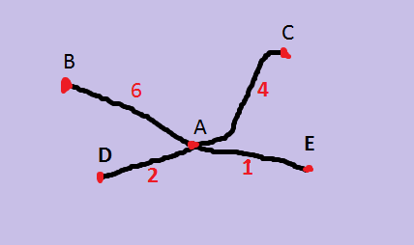

Длинна, правильность и прямота линий не нужна, главное чтобы Вы ничего не перепутали и правильно расставили расстояние. Далее идём по одной строчке вниз и проверяем, если у нас чего-то нет, значит дописываем. В конце должно получиться, что то вроде этого:

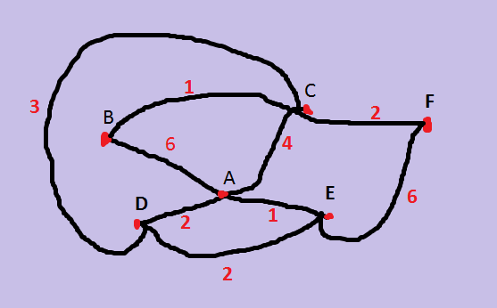

Рисунок, повторюсь, не должен быть идеально подходить по параметрам!!! Главное не запутаться в данных. Теперь ищем короткий путь. Проверяем все возможные варианты! Не Ленимся! Нам нужен 100% правильный ответ.

Итак: Поскольку надо определить Кратчайший путь от A до F, посмотрим какие возможны варианты…

1. A + C = F (6) 2) A + E = F (7) Можно пересмотреть все варианты, но с рисунком нам повезло и можно остановиться на 1 варианте, где расстояние равно 6. Если расстояние больше предыдущего, то лучше его не брать в рассмотрение. Следовательно наименьшее расстояние равно **6** и это ответ номер **2.**